Воронежский институт высоких технологий – АНОО ВО

ПРАВИЛА ОФОРМЛЕНИЯ
ПИСЬМЕННЫХ РАБОТ

Методические указания

Воронеж 2019
ОГЛАВЛЕНИЕ

ВВЕДЕНИЕ | 3
1. ПРАВИЛА НУМЕРАЦИИ ОБЪЕКТОВ РАБОТЫ | 4
1.1 Нумерация частей работы | 4
1.2 Нумерация и оформление иллюстраций и таблиц | 5
1.3 Нумерация формул | 10
2. ОФОРМЛЕНИЕ СОКРАЩЕНИЙ И АББРЕВИАТУР | 11
3. УСЛОВИЯ ОФОРМЛЕНИЯ СТРАНИЦ РАБОТЫ | 14
4. ОФОРМЛЕНИЕ ОГЛАВЛЕНИЯ РАБОТЫ | 18
5. ОФОРМЛЕНИЕ ПРИЛОЖЕНИЙ К РАБОТЕ | 19
6. ОФОРМЛЕНИЕ БИБЛИОГРАФИЧЕСКОГО АППАРАТА | 20

ВВЕДЕНИЕ

Учебными планами высших учебных заведений предусматривается написание студентами различных письменных работ, которые являются важным звеном в выработке у студентов навыков самостоятельного изучения науки, в глубоком усвоении положений, выводов, законов, приобретении опыта самостоятельного получения и накопления знаний, что необходимо будущему квалифицированному работнику в его трудовой деятельности.
Письменная работа (выпускная квалификационная работа, курсовая работа, отчет по практике, реферат, эссе и т.п.) является одной из форм подготовки студентов. Ее написание имеет большое значение, так как:
- во-первых, она приобщает студентов к самостоятельной творческой работе с литературой, приучает находить в ней основные положения, относящиеся к избранной проблеме, подбирать, обрабатывать и анализировать конкретный материал, составлять таблицы и диаграммы и на их основе делать правильные выводы;
- во-вторых, студент привыкает четко, последовательно и грамотно излагать свои мысли при анализе теоретических проблем, учится творчески применять теорию, связывать ее с практикой;
- в-третьих, работа закрепляет и углубляет знания студентов;
- в-четвертых, прививает навыки профессиональной работы на компьютере.
Поэтому, прежде чем приступать к написанию работы, студент должен внимательно ознакомиться с данными методическими указаниями. Это позволит более конкретно представить требования к письменной работе с точки зрения ее оформления.
Письменная работа должна быть оформлена надлежащим образом. Все листы работы и приложений следует сброшюровать в папку-скоросшиватель (рекомендуется для рефератов, эссе или курсовых работ) или переплести (обязательно для выпускных квалификационных работ).

1. ПРАВИЛА НУМЕРАЦИИ ОБЪЕКТОВ РАБОТЫ

1.1 Нумерация частей работы

Все страницы необходимо нумеровать, начиная с титульного листа. Номер страницы на титульном листе не проставляют. Цифру, обозначающую порядковый номер страницы, ставят в середине верхнего или нижнего поля страницы (но одинаково во всём документе). Двусторонние бланки, а также иллюстрации и таблицы на листе формата А3 учитывают как одну страницу.
Оглавление, введение, каждый раздел, заключение, список использованных источников и приложения начинаются с новой страницы.
Оглавление, введение, заключение и список использованных источников не нумеруются Разделы (главы) должны иметь порядковую нумерацию в пределах всего текста, за исключением приложений.
Номер подраздела или пункта включает номер раздела и порядковый номер подраздела или пункта, разделенные точкой.
Номер подпункта включает номер раздела, подраздела, пункта и порядковый номер подпункта, разделенные точкой.
После номера раздела ставится точка. После номера подраздела, пункта и подпункта в тексте точку не ставят.

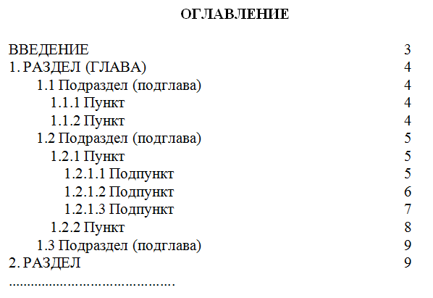
Рисунок 1 – Пример структуры оглавления

Разделы, подразделы должны иметь заголовки. Заголовки должны четко и кратко отражать содержание разделов, подразделов. Подпункты могут не иметь заголовков.
Заголовки разделов следует печатать прописными буквами без абзацного отступа с выравниваем по центру. Заголовки подразделов, пунктов и подпунктов следует печатать с абзацного отступа с прописной буквы с выравниванием по левому краю. В конце заголовков точку не ставят. Если заголовок состоит из двух предложений, их разделяют точкой.
Если внутри раздела используются подразделы или внутри пункта – подпункты, их должно быть обозначено и пронумеровано не менее двух, т.е. не может существовать нумерация 1 → 1.1 → 2.
После заголовка раздела или подраздела следует пропустить одну пустую строку, после заголовка пункта пустую строку не вставляют (пример приведен на рисунке 2).

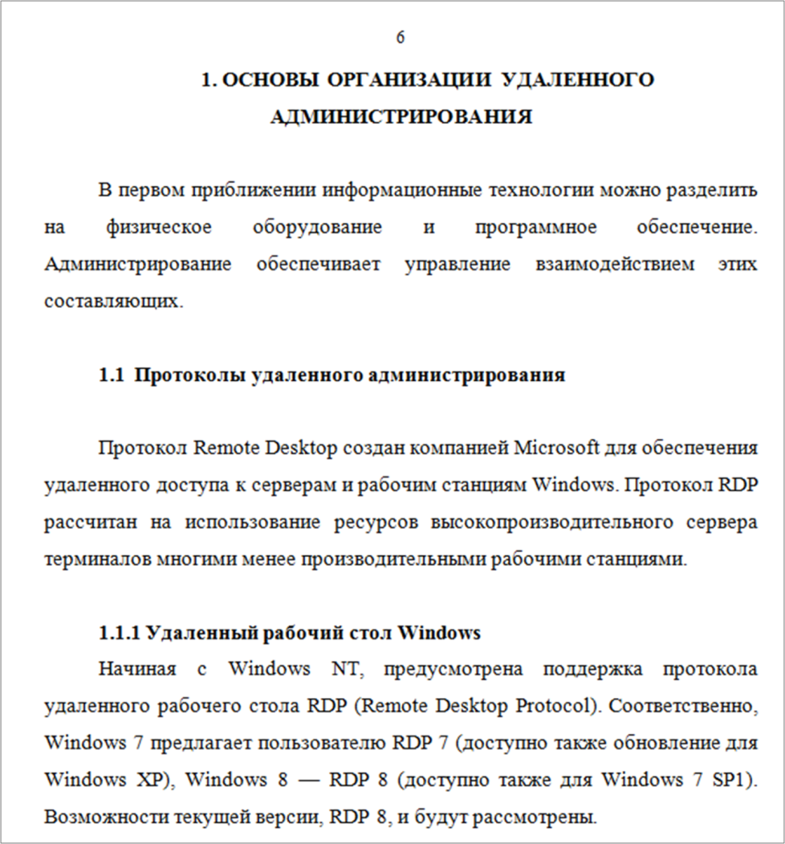
Рисунок 2 – Пример оформления нумерации и заголовков раздела, подраздела и пункта
1.2 Нумерация и оформление иллюстраций и таблиц

Иллюстрации (чертежи, графики, карты, схемы, компьютерные распечатки, диаграммы, фотоснимки и т.п.) следует располагать в письменной работы непосредственно после текста, в котором они упоминаются впервые, или на следующей странице. На все иллюстрации в работе обязательно должны быть даны ссылки.
Таблицы и рисунки должны иметь названия и порядковую нумерацию. Например, следует писать (без кавычек): "Таблица 1 – Список дескрипторов таблицы разделов текущего жесткого диска", либо "Рисунок 3 – Заголовок кадра Ethernet" (пример приведен на рисунке 3).

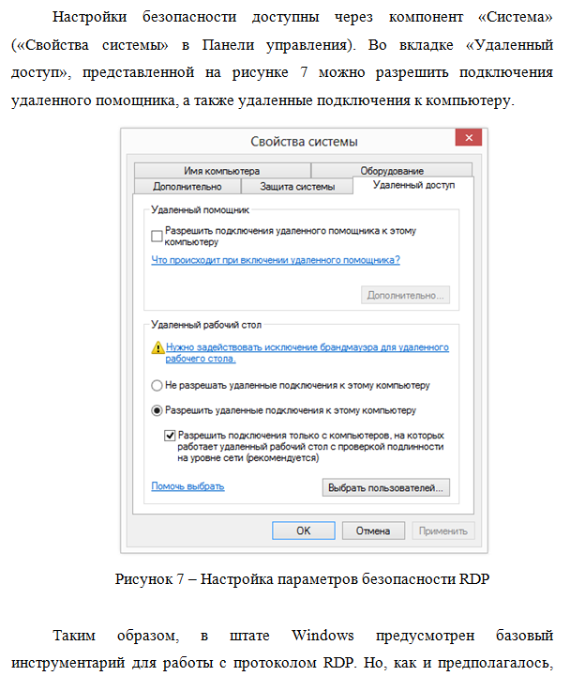
Рисунок 3 – Пример оформления рисунка
Очень большой рисунок с соединительными линиями допускается переносить на другую страницу. В конце соединительных линий первой страницы размещают окружности с прописными буквами внутри, а в начале линий второй страницы ставят буквы в соответствии с продолжениями линий.

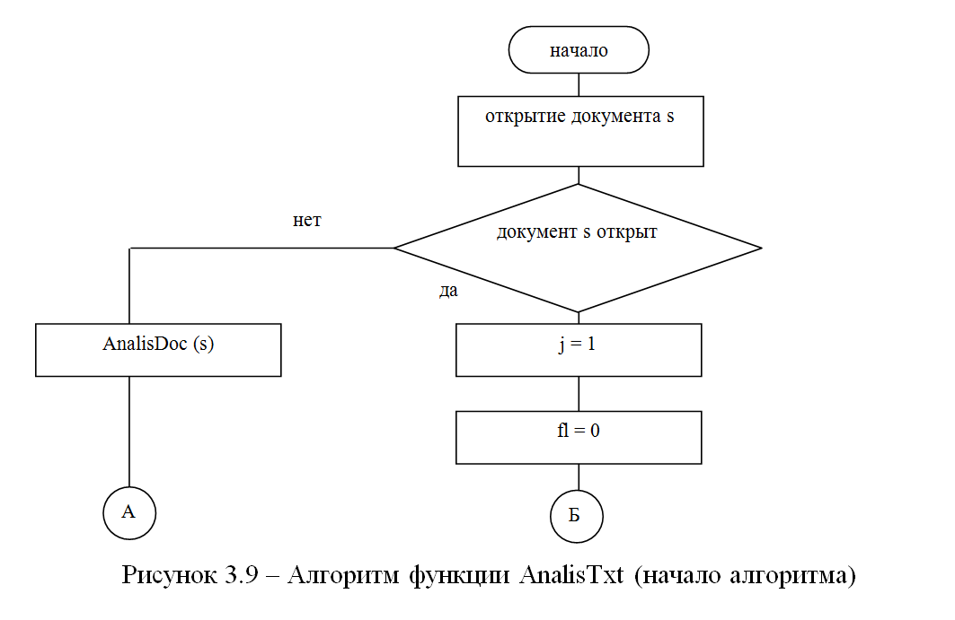
Этим заканчивается рисунок на первой странице
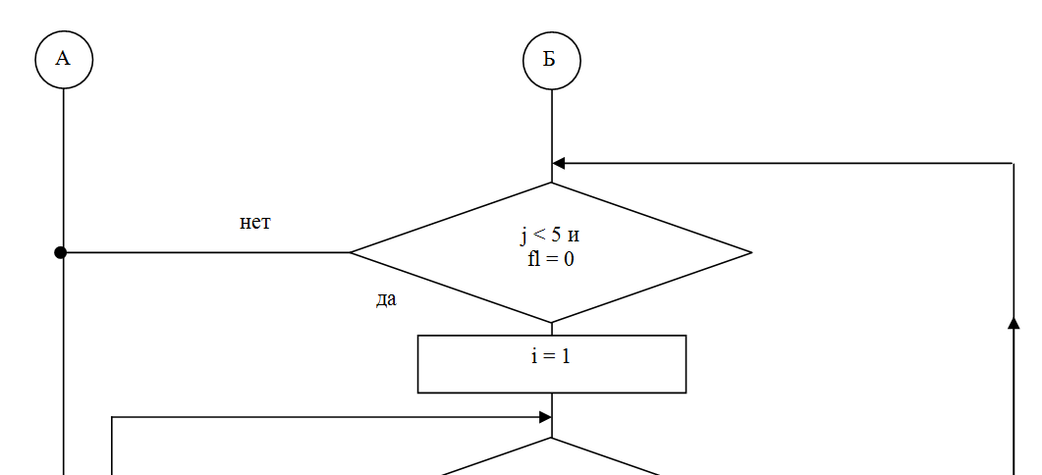
С этого начинается рисунок на следующей странице

Рисунок 4 – Разрыв линий рисунка

Рекомендуется сквозная нумерация таблиц и рисунков для всего текста письменной работы. Допускается нумеровать таблицы и рисунки в пределах раздела (главы). В этом случае номер таблицы или рисунка состоит из номера раздела (главы) и порядкового номера таблицы или рисунка, разделенных точкой, например, "Рисунок 1.1 – …". После подписи к рисунку точка не ставится.
Если иллюстрации помимо наименования имеют пояснительные данные (подрисуночный текст), слово "Рисунок" и наименование помещают после пояснительных данных.
Иллюстрации каждого приложения обозначают отдельной нумерацией арабскими цифрами с добавлением перед цифрой обозначения приложения. Например, "Рисунок А.3".
При ссылках на иллюстрации следует писать "... в соответствии с рисунком 2" при сквозной нумерации и "... в соответствии с рисунком 1.2" при нумерации в пределах раздела.
Перед рисунком и после подписи к рисунку вставляют одну пустую строку.
Таблицы применяют для лучшей наглядности и удобства сравнения показателей. Название таблицы, при его наличии, должно отражать ее содержание, быть точным, кратким. Название таблицы следует помещать над таблицей слева, без абзацного отступа в одну строку с ее номером через тире. Перед названием таблицы и после самой таблицы следует вставить по одной пустой строке (пример приведен на рисунке 4). После подписи к таблице точка не ставится.

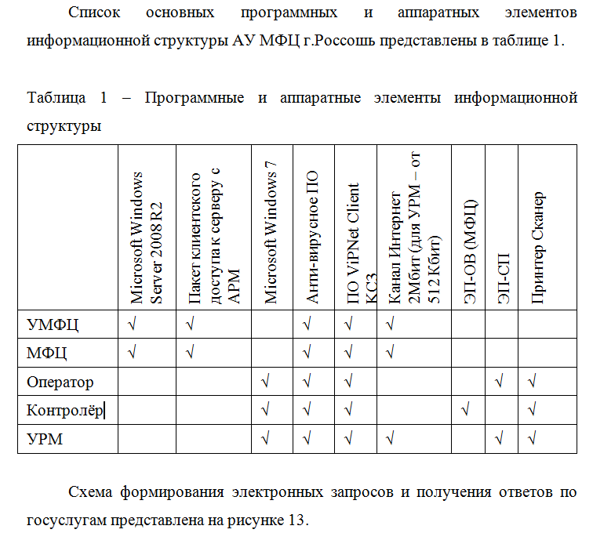
Рисунок 4 – Пример оформления таблицы

Таблицу следует располагать в работе непосредственно после текста, в котором она упоминается впервые, или на следующей странице. На все таблицы должны быть ссылки в работе. При ссылке следует писать слово "таблица" с указанием ее номера.
Таблицу с большим количеством строк допускается переносить на другую страницу, в этом случае слово "Таблица" и номер ее указывают один раз над первой частью таблицы, а над другими частями справа пишут (без кавычек) слово "Продолжение" и указывают номер таблицы, например: "Продолжение таблицы 1". При переносе таблицы на другой лист (страницу) заголовок помещают только над ее первой частью (пример приведен на рисунке 5).

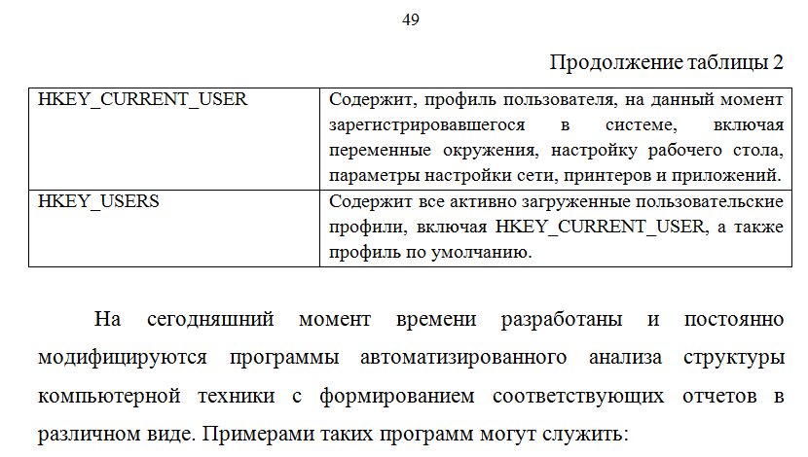Рисунок 5 – Пример оформления разрыва таблицы

Важным аспектом является соблюдение унификации в нумерации рисунков и таблиц в работе, т.е. при выборе для рисунков сквозной нумерации по разделам для таблиц также должна использоваться сквозная нумерация и наоборот.
В том случае, если рисунки или таблицы занимают подряд 3 и более страниц работы, их необходимо вынести в приложение, сделав соответствующие ссылки в тексте работы.
Если рисунки или таблицы занимают 50% и более от объема главы или раздела, их также необходимо вынести в приложение, сделав соответствующие ссылки в тексте работы.
В письменной работе нельзя использовать графический материал неудовлетворительного качества, нечитаемые схемы или графики, рисунки, содержащие надписи на иностранном языке, только если целесообразность этого не подразумевается или не оговаривается автором работы.

1.3 Нумерация формул

Формулы приводятся сначала в буквенном выражении, затем дается расшифровка входящих в них индексов, величин.

Пример
А=а:Ь, (1)
В=с:е. (2)

Ссылки в тексте на порядковые номера формул дают в скобках, например, « ... в формуле (1)».
Допускается нумерация формул в пределах раздела. В этом случае номер формулы состоит из номера раздела и порядкового номера формулы, разделенных точкой, например (3.1).

2. ОФОРМЛЕНИЕ СОКРАЩЕНИЙ И АББРЕВИАТУР

К стандартным аспектам относится унификация сокращений. Как правило сокращаются словосочетания, характеризующиеся высокой частотностью употребления. Сокращаются термины, названия организаций, известные правовые акты, своды законов, номенклатурные знаки самого различного свойства, текстовые обозначения и т. д. Все сокращения слов и наименований в документах должны быть общепринятыми и понятными. Следует помнить, что насыщенность текста сокращенными написаниями в целом снижает официальный тон документа. Чтобы не ошибиться в выборе написания, нужно пользоваться словарем сокращений.
Некоторые частные правила использования сокращений и сложносокращенных слов:
1. Названия географических понятий, промежутков времени, количественных определений и т. п. сокращают следующим образом:
а) перед словом, к которому они относятся, например: оз. (озеро) Глубокое, г. (город) Орел;
б) после числительных, например, 8 тыс. (тысяч) станков, 10 млн (миллионов) рублей.
2. Сложносокращенные названия, образованные из начальных букв, пишут прописными буквами (МГУ).
В названиях, образованных по смешанному принципу, буквенные сокращения пишутся прописными буквами, слоговые сокращения – строчными (НИИСтройдормаш - Научно-исследовательский институт строительного и дорожного машиностроения).
С прописной буквы пишутся сложносокращенные слова, обозначающие названия учреждений и организаций, например: Госплан, Моссовет.
Одними прописными буквами пишутся все аббревиатуры, читаемые по названиям букв, например: МВД (Министерство внутренних дел), ФСТЭК (Федеральная служба по техническому и экспортному контролю), все читаемые по звукам аббревиатуры, обозначающие такие названия учреждений или организаций, в которых хотя бы первое слово пишется с прописной буквы, например: МИД (Министерство иностранных дел), ТАСС (Телеграфное агентство Советского Союза), ООН (Организация Объединенных Наций) и т.д.
3. От буквенных аббревиатур следует отличать условные графические сокращения, которые всегда читаются полностью и сокращаются только на письме.
Графические сокращения (кроме стандартных сокращенных обозначений метрических мер) пишутся с точками на месте сокращения и в отношении прописных и строчных букв и дефисов следуют полному наименованию, например: ю.-в. (юго-восточный), М-К. ж. д. (Московско-Курская железная дорога).
4. Сокращенное слово должно иметь запас прочности, чтобы при расшифровке оно понималось однозначно. Например, вместо слова обязательство нельзя написать обяз. или об-о, так как это может быть понято по-разному (обязанности, обстоятельство и т. п.). Правильное сокращение этого слова: обяз-во.
5. Сокращение должно быть понятно всем, читающим документ. Поэтому при первом употреблении сокращения в тексте оно должно быть расшифровано в скобках, а затем быть представлено в сокращенном виде. Например: Российская академия государственной службы (РАГС), затем только РАГС.
6. Написание сокращений должно быть унифицировано в пределах одного текста.
Точка не ставится в следующих случаях:
- в конце сокращения, если сокращенное словосочетание при чтении вслух произносится в сокращенной форме: это означает, что в тексте употреблена инициальная аббревиатура или сложносокращенное слово, в которых сокращение графически не обозначается; напр.: КПД, а не к.п.д., т. к. читается «капэдэ»; ЭДС, а не э.д.с. (читается «эдээс»), но: а.е. (читается «астрономическая единица»);
- в конце сокращения, если выброшена срединная часть слова, замененная дефисом, и сокращение заканчивается на последней букве полного слова; напр.: г-н, изд-во, ин-т, ин-тов;
- при графическом обозначении сокращения косой чертой (чтобы не показывать графически сокращение дважды); напр.: п/п, н/Д;
- в середине удвоенного однобуквенного графического сокращения (сокращение пишется слитно, и точку ставят только в конце); напр.: вв., гг., пп.;

Стандартизированы следующие виды сокращений:
- почтовые сведения (г., обл., р-н, п.я., ст., отд. и т. п.);
- наименование должностей и званий (проф., член-корр., канд. техн. наук, зав., зам., и.о., пом. и т. п.);
- названия документов (ГОСТ, техплан, ТЗ, спецзаказ и т. п.);
- слово год (г., гг., 1996/97 отчетном году);
- денежные единицы (2000 руб.; 80 коп., но 2000 р. 80 к.; 4 тыс., 6 млн);
- текстовые обозначения (т. д., т. п., см., пр., напр., др., с., гл., с. г.).

3. УСЛОВИЯ ОФОРМЛЕНИЯ СТРАНИЦ РАБОТЫ

Письменная работа студента выполняется на компьютере в текстовом редакторе Microsoft Word версий 2003 / 2007 / 2010 / 2013. Допускается использование альтернативного текстового редактора OpenOffice / LibreOffice.
Следует помнить, что различные версии редакторов имеют свои нюансы в обработке автоматических списков, рисунков и т.д., также при переносе документов на компьютер с различными настройками принтера, оформление может измениться. При обработке документа на нескольких различных компьютерах и в различных версиях редактора необходимо постоянно контролировать состояние оформления.
Оформительской стороне в начале работы над текстом не следует уделять большое внимание. Это следует делать в последнюю очередь, когда будет собран весь документ. Однако при формировании черновика документа следует понимать, что, во-первых, проверять неопрятный документ научному руководителю или преподавателю будет достаточно тяжело и неприятно, во-вторых, форматирование по всем правилам документа, внутри которого уже "намешаны" различные стили, форматы, может быть крайне затруднено.
При создании документа и цитировании источников текста, данных, формул, рисунков следует сразу вставлять сноски, куда помещаются ссылки на соответствующие издания.
После окончательной верстки всех компонентов разделов следует проверить нумерацию страниц работы, нумерацию рисунков и таблиц (особенно, если она сквозная).
Размер бумаги – А4.
Поля: левое – 30 мм, правое – 15 мм, верхнее – 20 мм, нижнее – 20 мм.
Настройки основного стиля:
  - Шрифт – 14, типа Times New Roman
  - Межстрочный интервал – полуторный
  - Отступ красной строки – 1,25 см
  - Отступы до и после абзаца – 0
  - Выравнивание – по ширине
Окно стандартных настроек абзаца приведено на рисунке 6.
Заголовки разделов (глав) выполняются прописными буквами с применением полужирного начертания. Заголовки подразделов и пунктов начинаются с прописной буквы с применением полужирного начертания. Точки в конце заголовков не ставятся. Разрешается использовать компьютерные возможности акцентирования внимания на определенных терминах, высказываниях, теоремах, применяя шрифты разной гарнитуры, однако злоупотреблять этим не следует. Также допускается использование на рисунках и в таблицах шрифта любого размера, но без существенного ухудшения удобочитаемости при печати.

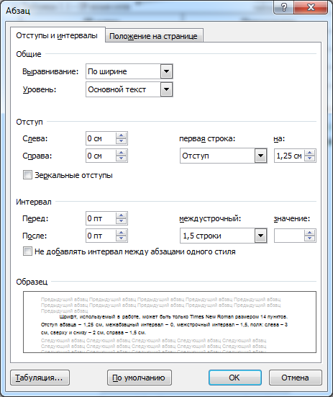
Рисунок 6 – Стандартные настройки абзацев

Возможно применять многоуровневую автоматическую нумерацию текстового редактора. Это позволит добавлять, переносить или удалять отдельные пункты в процессе редактирования письменной работы, не заботясь об их нумерации. Однако при этом не следует нарушать основные требования к шрифту и внешнему виду оформления текста, указанные выше.
Названия учреждений, организаций, фирм, название изделий и другие имена собственные в работе приводят на языке оригинала (Cisco Inc., Microsoft и т.д.). Допускается транслитерировать фамилии и имена собственные и приводить названия организаций в переводе на язык работы с добавлением (при первом упоминании) оригинального названия.
В документе следует применять стандартизованные единицы физических величин, их наименования и обозначения.
В тексте документа числовые значения величин с обозначением единиц физических величин и единиц счета следует писать цифрами, а числа без обозначения единиц физических величин и единиц счета от единицы до девяти - словами.

Примеры:
1. Провести испытания пяти труб, каждая длиной 5 м.
2. Отобрать 15 труб для испытаний на давление.

При изложении обязательных требований в тексте должны применяться слова "должен", "следует", "необходимо", "требуется, чтобы", "разрешается только", "не допускается", "запрещается", "не следует". При изложении других положений следует применять слова - "могут быть", "как правило", "при необходимости", "может быть", "в случае" и т.д.
При этом допускается использовать повествовательную форму изложения текста документа, например "применяют", "указывают" и т.п.
В документах должны применяться научно-технические термины, обозначения и определения, установленные соответствующими стандартами, а при их отсутствии - общепринятые в научно-технической литературе. Если в документе принята специфическая терминология, то в конце его (обычно перед списком литературы) должен быть перечень принятых терминов с соответствующими разъяснениями. Перечень включают в содержание документа.
В тексте документа не допускается:
применять обороты разговорной речи, жаргон, техницизмы, профессионализмы;
применять для одного и того же понятия различные научно-технические термины, близкие по смыслу (синонимы), а также иностранные слова и термины при наличии равнозначных слов и терминов в русском языке;
- применять произвольные словообразования;
- применять сокращения слов, кроме установленных правилами русской орфографии, соответствующими государственными стандартами, а также в данном документе.

4. ОФОРМЛЕНИЕ ОГЛАВЛЕНИЯ РАБОТЫ

Заголовок оглавления записывается прописными буквами по центру страницы и следует непосредственно перед введением работы, а если таковое отсутствует, то перед первым разделом работы. Если работа (например, эссе) состоит из единственного раздела, оформлением оглавления можно пренебречь.
В оглавление входят введение, названия разделов (глав) работы, подразделов, пунктов и подпунктов работы, заключение, список использованных источников и названия приложений. В оглавлении указываются номера страниц, которые служат началом перечисленных выше элементов работы.
Названия основных разделов (включая введение, заключение, список использованных источников и приложения) пишутся прописными буквами, названия подразделов, пунктов и подпунктов пишутся, начиная с прописной буквы.
Автор сам выбирает способ формирования и оформления оглавления: либо оно формируется вручную, либо с использованием средств автоматизации текстового редактора. Следует помнить, что при "ручном" составлении оглавления велика вероятность ошибочных проставления номеров страниц разделов и подразделов работы, а при автоматизированном способе есть риск получить уведомление "Ошибка! Закладка не определена", что обычно вызвано ошибкой форматирования текста, либо "потерять" часть пунктов из-за неверного форматирования стилей заголовков.
Примеры оформления оглавления приведены на рисунке 7.

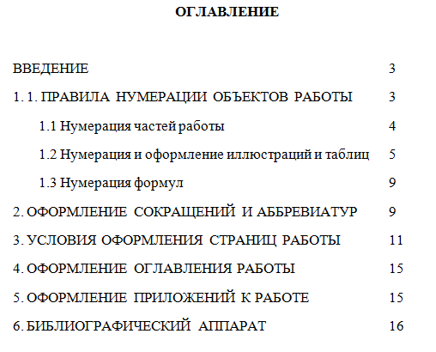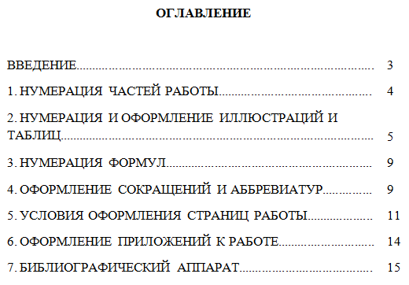
Рисунок 7 – Варианты оформления оглавления
5. ОФОРМЛЕНИЕ ПРИЛОЖЕНИЙ К РАБОТЕ

Приложение оформляют как продолжение к работе на последующих ее листах (после заключения, списка использованных источников). В тексте работы на все приложения должны быть даны ссылки. Приложения располагают в порядке ссылок на них в тексте документа.
Каждое приложение следует начинать с новой страницы с указанием наверху справа страницы слова "Приложение", приложение должно иметь заголовок, который записывают с прописной буквы отдельной строкой с выравниваем по центру (пример приведен на рисунке 8).
Приложения обозначают прописными буквами русского алфавита, начиная с А, за исключением букв Ё, З, Й, О, Ч, Ь, Ы, Ъ. После слова "Приложение" следует буква, обозначающая его последовательность. Допускается обозначение приложений буквами латинского алфавита, за исключением букв I и O. Если в документе одно приложение, оно обозначается "Приложение А".
Текст каждого приложения, при необходимости, может быть разделен на разделы, подразделы, пункты, подпункты, которые нумеруют в пределах каждого приложения. Перед номером ставится обозначение этого приложения.
Приложения должны иметь общую с остальной частью документа сквозную нумерацию страниц.
Требования к шрифту текста, используемого в приложении, соответствуют требованиях ко всему документу за исключением представления объемных листингов программы, статистических таблиц и экономических данных в этом случае размер шрифта и межстрочный интервал могут быть уменьшены, но без существенного ухудшения удобочитаемости при печати.

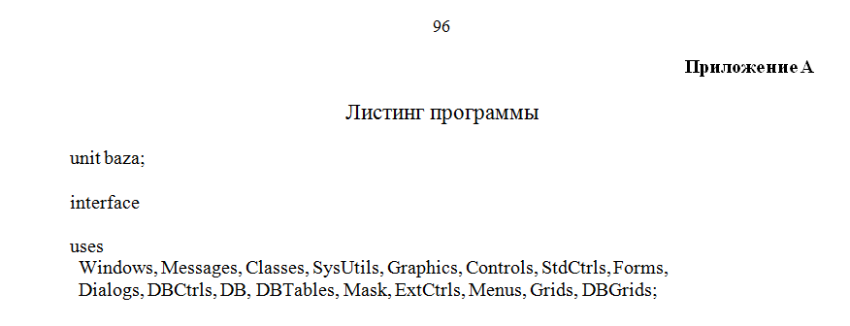
Рисунок 8 – Оформление приложения

6. ОФОРМЛЕНИЕ БИБЛИОГРАФИЧЕСКОГО АППАРАТА

Библиографическое описание может быть условно разделено на две части: нормативные правовые акты и научная методическая литература.
Нормативные правовые акты располагаются в соответствии с их юридической силой:
- международные законодательные акты — по хронологии;
- Конституция РФ;
- кодексы – по алфавиту;
- законы РФ – по хронологии;
- указы Президента РФ – по хронологии;
- акты Правительства РФ – по хронологии;
- акты министерств и ведомств в последовательности –приказы, постановления, положения, инструкции министерства – по алфавиту, акты – по хронологии.
В списке использованных источников (литературы) должно быть указано полное название акта, дата его принятия, номер, а также официальный источник опубликования. Например:
Федеральный закон от 26 февраля 1995 г. № 208-ФЗ «Об акционерных обществах» // Собрание законодательства Российской Федерации, 1996. - № 1, ст. 1.
Библиографическое описание составляют непосредственно по произведению печати или выписывают из каталогов и библиографических указателей полностью, без пропусков каких-либо элементов, сокращений заглавий и т. п.
Ниже приведены примеры библиографического описания различных видов произведений печати (курсивом выделены классы документов для упрощения навигации, их не надо указывать в формируемом списке):
1. Государственные стандарты и сборники документов:
Библиографическое описание документа. Общие требования и правила составления: ГОСТ 7.1.84. – Введ. 01.01.86. – М, 1984. – 75 с. – (Система стандартов по информ., библ. и изд. делу).
2. Книга под фамилией автора:
Бирюков П. Н. Международное право: Учеб. пособ. / П. Н. Бирюков. – 2-е изд., перераб. и доп. – М.: Юристъ, 2000. – 416 с.
Борисов И. И. Воронежский государственный университет вступает в XXI век: Размышления о настоящем и будущем / И. И. Борисов. – Воронеж: Изд-во ВГУ, 2001. – 120 с.
3. Книга под заглавием:
Государственная и местная власть: правовые проблемы: Россия – Испания: Сб. науч. тр. – Воронеж: Изд-во ВГУ, 2000. – 312 с.
Культурология: Учеб. пособ. для студ. вузов / Под ред. А. И. Марковой. – 3-е изд. – М.: ЮНИТИ-ДАНА, 2000. – 315 с.
4. Статья из журнала:
Иванова Е. Ю. На грани элитарной и массовой культур: К осмыслению «игрового пространства» русского авангарда / Е. Ю. Иванова // Обществ, науки и современность. – 2001. – № 1. – С. 162-174.
5. Статья из газеты:
Козлов М. Очеловеченность человека / М. Козлов // Кн. обозрение. – 2001. – 4 июня. – С. 10.
6. Статья из сборника:
Астафьев Ю. В. Судебная власть: федеральный и региональный уровни / Ю. В. Астафьев, В. А. Панюшкин // Государственная и местная власть: правовые проблемы: (Россия – Испания): Сб. науч. тр. – Воронеж, 2000. – С. 75-92.
7. Статья из собрания сочинений:
Локк Дж. Опыт о веротерпимости / Джон Локк // Собр. соч.: В 3-х т. – М., 1985. –Т. З. – С. 66-90.
8. Рецензия:
Моряков В. И. [Рецензия] / В.И. Моряков // Вопр. истории. – 2001. – № 3. – С. 160-162. – Рец. на кн.: Человек эпохи Просвещения: Сб. ст. / Отв. ред. Г. С. Кучеренко. – М.: Наука, 1999. – 224 с.
9. Авторефераты диссертаций:
Жукова Е. Н. Политический центризм в России: Автореф. дис. ... канд. филос. наук / Жукова Елена Николаевна. – М., 2000. – 24 с.
10. Нормативные акты:
О государственной судебно-экспертной деятельности в Российской Федерации: Федер. закон от 31 мая 2001 г. № 73-ФЗ // Ведомости Федер. Собр. Рос. Федерации. – 2001. – № 17. – Ст. 940. – С. 11-28.
11. Библиографическое описание документа из Internet:
Бычкова Л. С. Конструктивизм / Л. С. Бычкова // Культурология XX век – «К». – (http//www.philosophy.ru/edu/ref/enc).
Психология смысла: природа, строение и динамика Леонтьева Д. А. – Первое изд. – 1999. – (http//www.smysl.ru/annot.php).
12. Архивные материалы:
Материалы следственной комиссии, учрежденной в связи с распространением в воскресных школах антиправительственной пропаганды (ЦГИАЛ СССР. Ф. 1282. Оп. 1. Д. 74. Л. 5-6).

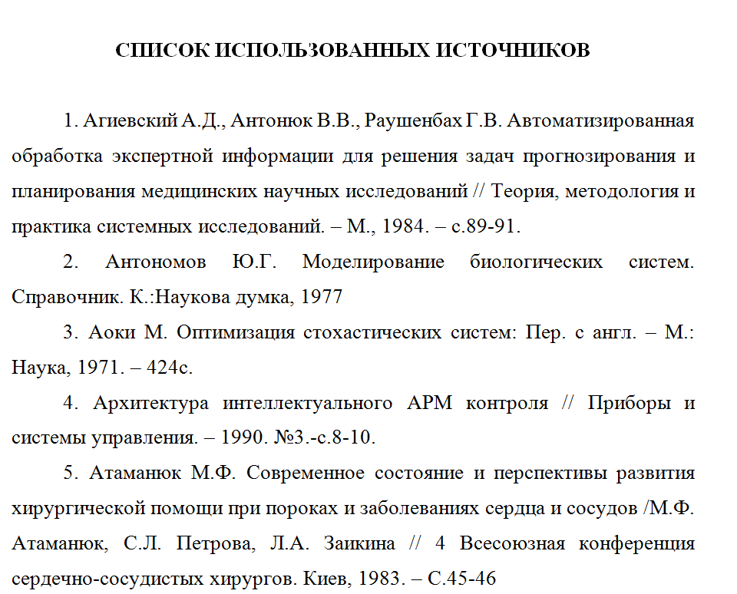
Рисунок 8 – Пример оформления списка использованных источников

Правила оформления библиографических ссылок
Библиографическая ссылка – совокупность библиографических сведений о цитируемом, рассматриваемом или упоминаемом в тексте работы том или ином документе (его составной части или группе документов), необходимых для его общей характеристики, идентификации и поиска.
При оформлении таких ссылок допускаются некоторые отклонения от общих правил библиографического описания источников.
При включении элементов описания в основной текст соблюдаются правила оформления текста, а не библиографического описания, в частности, при употреблении кавычек (основное заглавие, заглавие серийных изданий пишут в кавычках), при расположении инициалов или имен (они предшествуют фамилиям авторов, а не следуют за ними).
Если текст цитируется не по первоисточнику, а по другому изданию или иному источнику, то ссылку следует начинать словами «Цит. по: ...», либо «Цит. по кн.: ...», либо «Цит. по ст.: ...».
Когда текст, к которому относится ссылка, не цитируется, а лишь упоминается, то пользуются начальными словами «См.», «См. об этом».
Когда надо подчеркнуть, что источник, на который делается ссылка, – лишь один из многих, где подтверждается, или высказывается, или иллюстрируется положение основного текста, то в таких случаях используют слова «См., например, ...», «См., в частности, ...».
Когда нужно показать, что ссылка представляет дополнительную литературу (информацию), указать следует «См. также: ...».
По месту расположения относительно основного текста письменной работы библиографические ссылки разделяются на:
- внутритекстовые, т. е. являются частью основного текста;
- подстрочные, т. е. вынесенные из текста в низ страницы.
Внутритекстовые ссылки используются, когда значительная часть ссылок вошла в основной текст работы неразрывно. Изъять ее из текста невозможно, не заменив этот текст другим. В этом случае в скобках указываются лишь выходные данные и номер страницы, на которой напечатано цитируемое место, или только выходные данные (если номер страницы указан в тексте), или только номер страницы (если ссылка повторная). Например: сделки, совершенные с целью, заведомо противной основам правопорядка и нравственности (Гражданский кодекс РФ, ст. 169).
В тех случаях, когда студент приводит ссылки в конце каждой страницы своей работы в виде подстрочных ссылок, для связи их с текстом используются знаки сносок в виде звездочки или цифры. Если ссылок более четырех, то использовать звездочки нецелесообразно. Знак сноски следует располагать в том месте текста, где по смыслу заканчивается мысль автора.
Первичная подстрочная ссылка включает в себя все обязательные элементы описания книги. Даже если часть элементов (например, фамилия автора) содержится в основном тексте, их рекомендуется повторять в ссылке. При этом знак сноски ставится после цитаты, если поясняющий текст предшествует цитате или включен в ее середину.
При повторных ссылках полное описание источника дается только при первой сноске. В последующих сносках вместо заглавия приводят условное обозначение. Если несколько ссылок на один и тот же источник приводятся на одной странице книги или статьи, то в сносках проставляют слова «Там же» и номер страницы, на которую делается ссылка.
Существует несколько способов связи основного текста письменной работы с описанием источника. Чаще всего для этой цели служит порядковый номер источника, указанного в библиографическом списке, в основном тексте этот номер берется в квадратные скобки (пример приведен на рисунке 9).

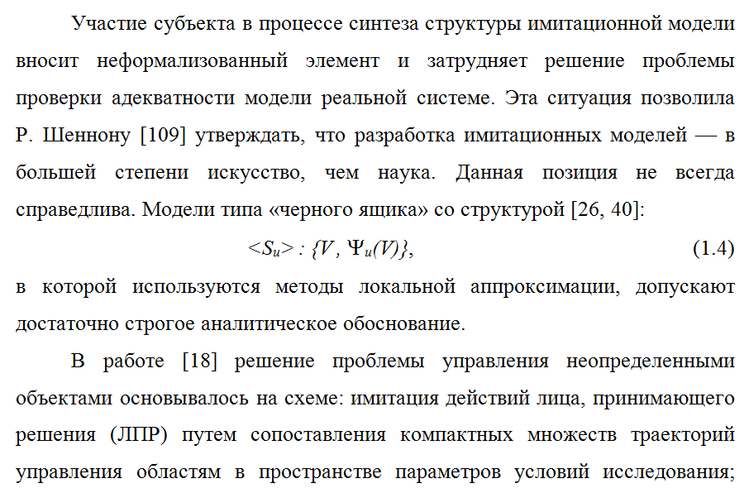Рисунок 9 – Пример корректного оформления ссылок на источники

Если необходимо указать конкретную страницу источника, она также заключается в квадратную скобку. Например: [11, С.35], что означает: 11 источник, 35 страница.
Следует помнить, что если указывается ссылка на интернет-источник, необходимо указывать полный путь к документу либо веб-странице. Крайне не рекомендуется злоупотреблять ссылками на Википедию. Категорически запрещено использовать в качестве ссылок на используемые источники материалы чужих рефератов, курсовых работ, дипломов.
Если при оформлении работы ссылки на литературу не будут оформлены надлежащим образом, при проверке работы на оригинальность автор может быть обвинен в плагиате материалов. Чем тщательнее будет проведены подбор, формирование и оформление списка использованных источников, тем проще будет пройти любые проверки на оригинальность работы.

